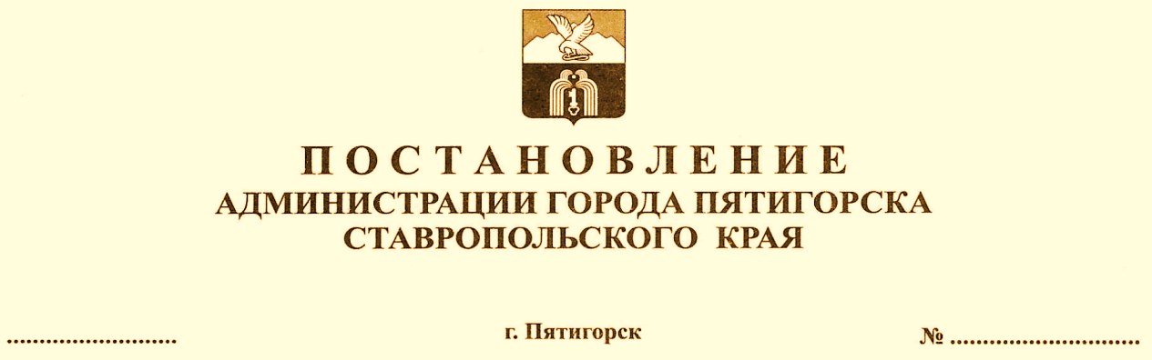

|  |  |  |  |
| --- | --- | --- | --- |
|  | г. Пятигорск | №. |  |

О внесение изменений в Порядок предоставления дополнительной меры социальной поддержки отдельных категорий граждан, заключивших контракт с 01.03.2025 по 30.06.2025 с Министерством обороны Российской Федерации сроком не менее года для выполнения задач в зоне специальной военной операции от города-курорта Пятигорска, утвержденный постановлением администрации города Пятигорска от 18.03.2025 № 946

В соответствии с [п. 5 ст. 1](https://login.consultant.ru/link/?req=doc&base=LAW&n=495108&dst=546) Федерального закона от 27 мая 1998 года № 76-ФЗ «О статусе военнослужащих», Федеральным [законом](https://login.consultant.ru/link/?req=doc&base=LAW&n=480999&dst=101053) от 6 октября 2003 года № 131-ФЗ «Об общих принципах организации местного самоуправления в Российской Федерации», [Уставом](https://login.consultant.ru/link/?req=doc&base=RLAW077&n=230907&dst=100076) муниципального образования города-курорта Пятигорска, в целях реализации [решения](https://login.consultant.ru/link/?req=doc&base=RLAW077&n=236250&dst=100007) Думы города Пятигорска от 10 марта 2025 г. № 10-60 РД «О дополнительной мере социальной поддержки отдельных категорий граждан, заключивших контракт с 01.03.2025 по 30.06.2025 с Министерством обороны Российской Федерации от муниципального образования города-курорта Пятигорска сроком не менее года для выполнения задач в зоне специальной военной операции»,-

ПОСТАНОВЛЯЮ:

1. Внести следующие изменения в Порядок предоставления дополнительной меры социальной поддержки отдельных категорий граждан, заключивших контракт с 01.03.2025 по 30.06.2025 с Министерством обороны Российской Федерации сроком не менее года для выполнения задач в зоне специальной военной операции от города-курорта Пятигорска, утвержденный постановлением администрации города Пятигорска от 18.03.2025 № 946:

1.1. В п. 7 словосочетание «указанной в [пункте 4](https://login.consultant.ru/link/?req=doc&base=RLAW077&n=236693&dst=100015)» заменить словосочетанием «указанной в пункте 6»;

1.2. Изложить п. 14 в следующей редакции:

«14. Выплата дополнительной меры социальной поддержки осуществляется Управлением путем ее перечисления на банковский счет гражданина, призванного на военную службу, открытый в российской кредитной организации, в течение 30 рабочих дней со дня доведения в установленном порядке предельных объемов финансирования на лицевой счет Управления».

2. Контроль за выполнением настоящего постановления возложить на заместителя главы администрации города Пятигорска Карпову В.В.

3. Настоящее постановление вступает в силу со дня его официального опубликования.

Глава города Пятигорска Д.Ю.Ворошилов

Проект постановления вносит начальник Правового управления администрации города Пятигорска

Данное постановление является

нормативным правовым актом М.А.Келлер

СОГЛАСОВАНО:

Заместитель главы администрации

города Пятигорска В.В.Карпова

Исполняющий обязанности

начальника Муниципального учреждения

«Финансовое управление

администрации города Пятигорска» О.В.Топалова

Заместитель главы администрации

города Пятигорска, управляющий

делами администрации города Пятигорск А.А.Малыгина

Исполняющий обязанности

начальника Муниципального учреждения

«Управление социальной поддержки

населения администрации города Пятигорска» Е.С.Князева

Заведующий отделом автоматизации

и информационных технологий

администрации города Пятигорска М.В.Воронкин